
责任编辑：庞浩明思
电 话：18513790720
传 真：86-010-85725399
编辑邮箱：hljbsc2017zsw@163.com
地址：北京市朝阳区高碑店东区B区8-1 邮编：100022

2019.7.26

目录
2019.7.26 1
一．中国国内电石市场 3
2.3 重点PVC厂家价格 7
2.4 国内PVC现货市场价格 9
2.5国际PVC市场价格 9
三、相关产品 10
3.1原油 10
3.2 乙烯 11
3.3 EDC 12
3.4 VCM 13
3.5电石 14

一．中国国内电石市场
本周中国电石采购价格指数3299，与上周价格指数相比上涨0.63%。
本周电石市场价格呈现区域性上涨，幅度50元/吨，出厂价格涨跌互现，市场整体观望情绪加重。具体来看：周末开始华北、东北、山东采购价格陆续上涨，乌盟出厂价格随之上涨，此次上调主要在于乌盟地区延续不规则限电，产量欠佳，导致华北、东北等地区再次出现到货量不稳定;此外本周乌海、宁夏地区在货源充足情况下，物流运输承压，运输车辆紧张，区域内企业出货差异化，出货速度放缓，部分企业库存增涨，出厂价格部分小幅回落;整体来看，本周下游到货不均，多数企业到货持续缓解，上游出货表现不一，价格调整混乱。
重点市场行情分述：
宁夏地区: 电石市场供需关系稍显紧张，成交价格暂维持在原位。据悉，周边各项检查工作仍在持续，部分企企业开工负荷较低，供应量较少，企业提价意愿仍存。
陕西地区: 电石市场涨后暂稳，交投重心维持在高位。分析认为，电石货源供应量趋紧的同时，下游氯碱企业稳定的刚需采购仍是电石价格得以上行的主要推动力。但鉴于部分停车企业已陆续恢复生产，陕西地区电石后市再度提涨的空间将受到限制。
乌盟地区:电石市场走势平稳，交投气氛理想。目前，该地区氯碱企业开工情况较好，对电石持续向好的需求为该地区电石行情带来稳定的支撑，价格短期内多可维稳。
河北地区: 电石市场整体走势尚稳，但有零星交投价走涨。据分析，受近期道路检查严格的影响，当地仍有部分氯碱企业到货量显紧，为保证开工不受影响，小幅提涨电石采购价，但上调幅度有限。
山东地区: 电石市场交投气氛正常，个别企业因到货情况不佳，小幅上调采购价格，但对整体市场上行的推动力有限，交投重心未见明显改观。据了解，当地氯碱企业开工负荷尚算平稳，而由于西北自用增多，部分电石厂家外销量减少，供应量不足，造成当地市场货源不均的局面。
影响因素：
1、需求方面：pvc个别检修企业将在下周完成，且暂无下周新的检修计划，预计下周需求面继续利好市场。
2、供应方面：乌盟仍存限电现象，产量不稳，内蒙一体化企业PVC检修完成，外卖电石量减少，预计下周电石供应量较本周略有减少，影响有限。
3、运输方面：乌海、宁夏运输检查较严格，运输承压，用车偏紧，出货速度欠佳。
后市预测：下周情况分析：供应面，当前乌盟限电暂无明确结束时间，一体化企业检修完成，电石外卖量减少，而其他企业尚无检修消息，因此电石供应面变化有限;需求面，个别PVC企业检修将在下周结束，在其余企业需求稳定情况下，需求面将稍有增长，预计下周电石市场稳定观望为主，心态谨慎。

二、聚氯乙烯市场
本周本周国内PVC市场整体走势上行为主，周初延续前期清淡氛围，至本周一，因宏观方面印度对华PVC反倾销税下调，各地安监力度加大和河北部分区域VOCS严查，以及河南爆炸事件引发企业开工收紧瞎想等方面刺激，期货大幅上行，提振现货市场，贸易商报价上调，市场价格重心上移，但下游对行情持谨慎态度，实际成交未见明显提振。生产企业方面报价略有调涨，多数签单发货为主，厂区库存压力不大，乙烯料市场盘整为主，厂家货源不多，报盘坚挺。
数据跟踪显示：7月25日中国电石法PVC市场价格指数(BPVC)6744，较上周涨0.20%。本周期货延续震荡，现货市场多数报盘变动不大，窄幅调整为主，生产企业报价调整幅度50元/吨左右，出货随行就市。
市场价格分述：
电石法5型料上游报价变化不大：内蒙、宁夏和青海地区5型电石料承兑出厂6600-6650元/吨，陕西地区5型电石料出厂现汇报价多在6550-6700元/吨左右;山西地区5型电石料出厂现汇报价多在6550-6600元/吨;河南地区5型电石料省内出厂现汇报价多在6600-6700元/吨;山东地区价格5型电石料出厂承兑报价多在6700-6850元/吨;四川地区5型电石料省内含税送到价格多在承兑6850-6900元/吨;云南地区5型电石料省内出厂承兑报价多在6800-6850元/吨。(7月25日)
后市预测：
原料电石：：pvc个别检修企业将在下周完成，且暂无下周新的检修计划，预计下周需求面继续利好市场。乌盟仍存限电现象，产量不稳，内蒙一体化企业PVC检修完成，外卖电石量减少，预计下周电石供应量较本周略有减少，影响有限。
市场供应：下周宇航、君正、宜化和中泰陆续恢复，供应端较本周略增。
下游需求：7-8月份，管型材需求淡季，开工或将维持现有状态。整体来看终端制品企业开工率较为稳定，但小型开工仍有不稳。下游需求继续疲乏，保持低库刚需采购。
宏观方面：仍需继续关注国内外动向。
后市预测：需求端缺乏利好因素提振，市场不温不火气氛难改，下周国内PVC市场仍将以弱势震荡走势为主。
2.1 本周行情回顾
本周观察，国内PVC市场走势震荡，由于主要生产企业开工恢复，供应过量的情况仍在延续，市场主流成交价格随着期货的变化而频繁的波动。原料电石继续维持高位，成本支撑力充足，西北氯碱企业开工负荷较高，库存压力不断放大，对外报盘心态难稳。
2.2大商所PVC期货价格
2019年大商所PVC主力合约收盘价格
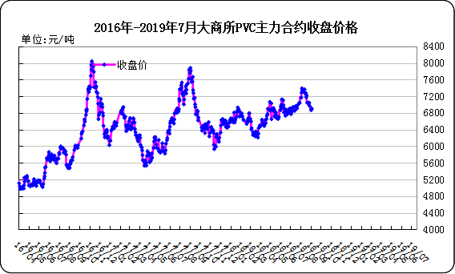
大商所PVC主力合约数据
日期 | 月份 | 开盘价 | 最高价 | 最低价 | 收盘价 | 结算价 | 成交量 | 持仓量 | 增仓
19/07/22 | 1909 | 6805 | 6900 | 6800 | 6855 | 6860 | 317238 | 333126 | -390
19/07/23 | 1909 | 6850 | 6925 | 6850 | 6875 | 6880 | 258044 | 330162 | -2964
19/07/24 | 1909 | 6875 | 6900 | 6850 | 6880 | 6870 | 217372 | 314512 | -15650
19/07/25 | 1909 | 6865 | 6865 | 6790 | 6810 | 6820 | 220730 | 306484 | -8028
19/07/26 | 1909 | 6825 | 6855 | 6790 | 6810 | 6815 | 164078 | 303338 | -3146

2.3 重点PVC厂家价格
2019年国内PVC厂家价格走势图

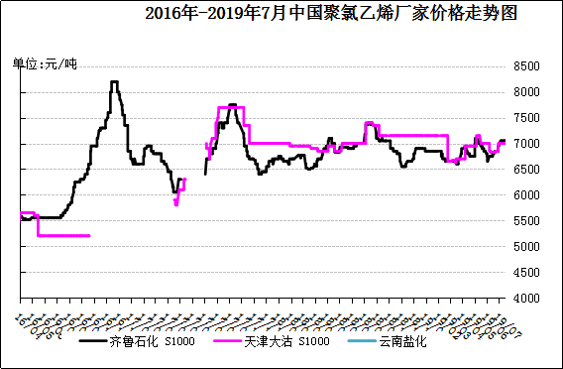

国内重点PVC厂家价格

单位：元/吨

日期 | 齐鲁石化 | 天津大沽 | 四川金路
日期 | S1000 | S1000 | SG3-5
19/07/22 | 7050 | 7000 | 6925
19/07/23 | 7050 | 7000 | 6925
19/07/24 | 7050 | 7000 | 6925
19/07/25 | 7050 | 7000 | 6925
19/07/26 | 7050 | 7000 | 6925

2.4 国内PVC现货市场价格
2019年国内PVC市场价格走势图
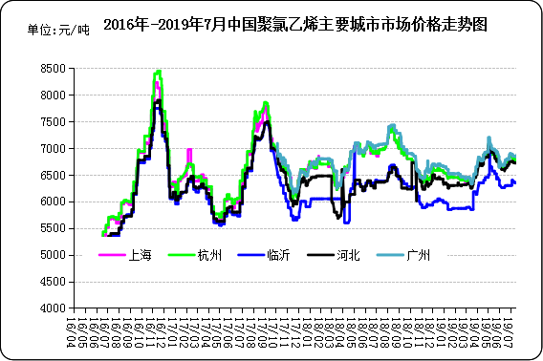

国内电石法PVC市场价格

日期 | 上海 | 杭州 | 临沂 | 河北 | 广州
19/07/22 | 6750 | 6750 | 6350 | 6720 | 6840
19/07/23 | 6800 | 6800 | 6350 | 6740 | 6880
19/07/24 | 6800 | 6800 | 6350 | 6740 | 6880
19/07/25 | 6770 | 6770 | 6350 | 6720 | 6860
19/07/26 | 6760 | 6760 | 6350 | 6700 | 6850

2.5国际PVC市场价格
2019年国际PVC价格走势图
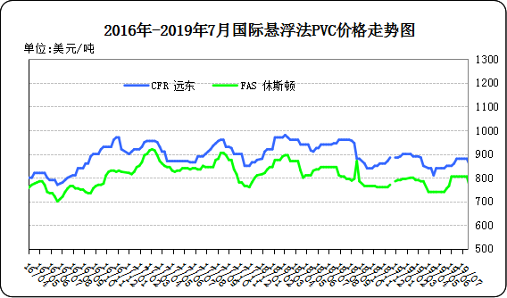
国际PVC市场价格

单位：美元/吨

地区 | CFR 远东 | FAS 休斯顿
19/07/04 | 880 | 805
19/07/11 | 880 | 805
19/07/18 | 880 | 805
19/07/25 | 855 | 765

三、相关产品

3.1原油
2019年国际原油期货价格走势图
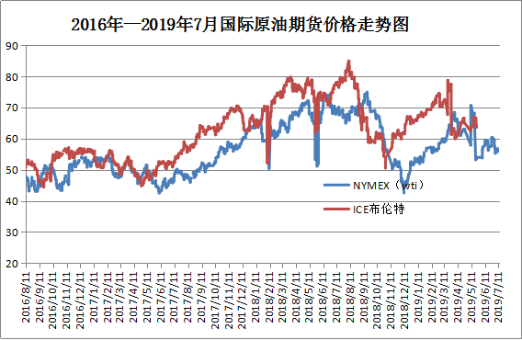

说明：1.NYMEX：美国纽约商品交易所西德州轻原油期货价格
- ICE：英国伦敦洲际交易所布伦特原油期货价格

国际原油期货价格

时间 | NYMEX | ICE
2019/7/19 | 55.63 | 62.47
2019/7/22 | 56.22 | 63.26
2019/7/23 | 56.77 | 63.83
2019/7/24 | 55.88 | 63.18
2019/7/25 | 56.02 | 63.39

3.2 乙烯
2019年国际乙烯单体市场价格走势图
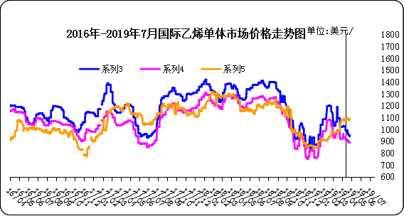
国际乙烯单体价格

单位：美元/吨
日期 | CFR东北亚 | CFR东南亚 | CIF西北欧
19/07/19 | 840 | 750 | 948
19/07/22 | 840 | 750 | 949
19/07/23 | 840 | 750 | 942.5
19/07/24 | 840 | 750 | 930
19/07/25 | 840 | 750 | 930

3.3 EDC
2019年国际EDC市场价格走势图
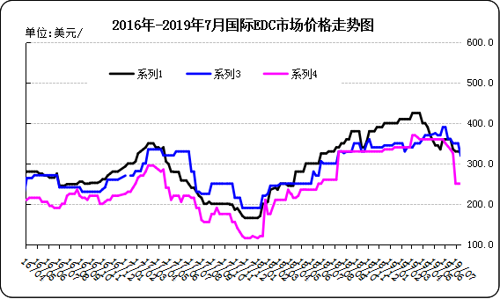

国际EDC市场价格

单位：美元/吨
日期 | CFR远东 | FOB西北欧 | FOB美国海湾
19/06/28 | 335.0 | 350.0 | 325.0
19/07/05 | 330.0 | 350.0 | 250.0
19/07/12 | 330.0 | 350.0 | 250.0
19/07/19 | 330.0 | 320.0 | 250.0
19/07/26 | 300.0 | 310.0 | 250.0

3.4 VCM
2019年国际VCM市场价格走势图

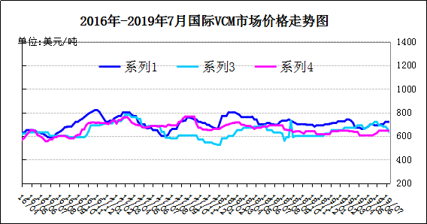
国际VCM市场价格

单位：美元/吨
日期 | CFR远东 | FOB西北欧 | FOB美国海湾
19/06/28 | 700 | 680 | 645
19/07/05 | 720 | 680 | 645
19/07/12 | 720 | 660 | 645
19/07/19 | 720 | 630 | 645
19/07/26 | 721 | 631 | 646

3.5电石

2019年国内电石市场价格走势图
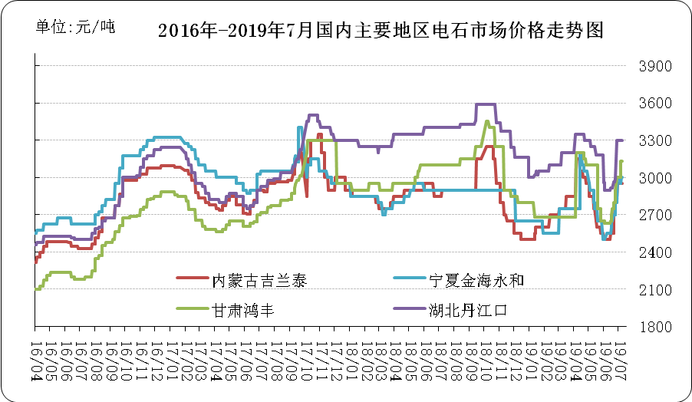

国内电石市场价格

单位：元/吨
日期 | 内蒙古吉兰泰 | 宁夏金海永和 | 甘肃鸿丰 | 湖北丹江口
19/07/22 | 3000 | 2950 | 3150 | 3350
19/07/23 | 3000 | 2950 | 3150 | 3350
19/07/24 | 3000 | 2950 | 3150 | 3350
19/07/25 | 3000 | 2950 | 3150 | 3300
19/07/26 | 3000 | 3000 | 3100 | 3300

专题：宏观统计数据

2019年1—6月份，全国房地产开发投资61609亿元，同比增长10.9%，增速比1—5月份回落0.3个百分点。其中，住宅投资45167亿元，增长15.8%，增速回落0.5个百分点。住宅投资占房地产开发投资的比重为73.3%。
2019年上半年，全国居民人均消费支出10330元，比上年同期名义增长7.5%，扣除价格因素，实际增长5.2%。其中，城镇居民人均消费支出13565元，增长6.4%，扣除价格因素，实际增长4.1%;农村居民人均消费支出6310元，增长8.7%，扣除价格因素，实际增长6.4%。
上半年，固定资产投资平稳增长，民间投资增速企稳回升，基础设施、民生等短板领域投资稳步增长，制造业转型升级投资、高技术等新动能投资持续发力。从动态看，6月份投资增长出现略有加快的势头，但稳投资的任务仍十分艰巨。

更多精彩敬请关注：中华商务网
返回本期目录

